Given a non-empty string check if it can be constructed by taking a substring of it and appending multiple copies of the substring together. You may assume the given string consists of lowercase English letters only and its length will not exceed 10000.

**Example 1:**

**Input:** "abab"

**Output:** True

**Explanation:** It's the substring "ab" twice.

**Example 2:**

**Input:** "aba"

**Output:** False

**Example 3:**

**Input:** "abcabcabcabc"

**Output:** True

**Explanation:** It's the substring "abc" four times. (And the substring "abcabc" twice.)

假定有字符串s=x1x2…xn，若s为（x2x3…xn x1x2…xn-2xn-1）的子串则s一定可以写成某个子串重复若干次而形成的串。

证明：对于串

x2 x3… xn x1 x2 …xn-2 xn-1

假设在xk处开始到xk-1处结束为串s如下：

x2 x3…xk… xn x1 x2 …xk-1…xn-2 xn-1;

则有如下结论：

xk=x1

xk+1=x2

…

xn=xn-k+1

x1=xn-k

…

xk-1=xn

从而x1x2 x3…xk-1xk… xn可以写成：x1x2x3…xnx1…xn

从而原题得证。

Kmp算法解释：

关键代码：

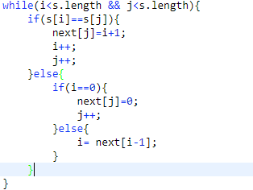

next数组表示当j向后移动的过程中发现s[i]与s[j]不等时，i应当移到next[i-1]处，因为在next[i-1]之前的串一定和j前面相同长度的串相等。

判断代码：

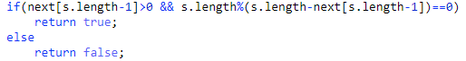

对于next数组来说，他记住了j位置时相同位数（i位）相等前缀和后缀。当j=s.length-1时，假定next[j]=k，则对于串s

x0 x2 …xn-2 xn-1

一定有

x0 x2 …xn-2 xk = xn-1-k x2 …xn-2 xn-1

若n/(n-k) = m,则：k=n-n/m；其中n/m一定是一个整数，那么s[k+1]…s[n]=s[2k-n]…[k-1]=….=s[0]…s[n-k];故s一定是由某个子串重叠若干次组成。